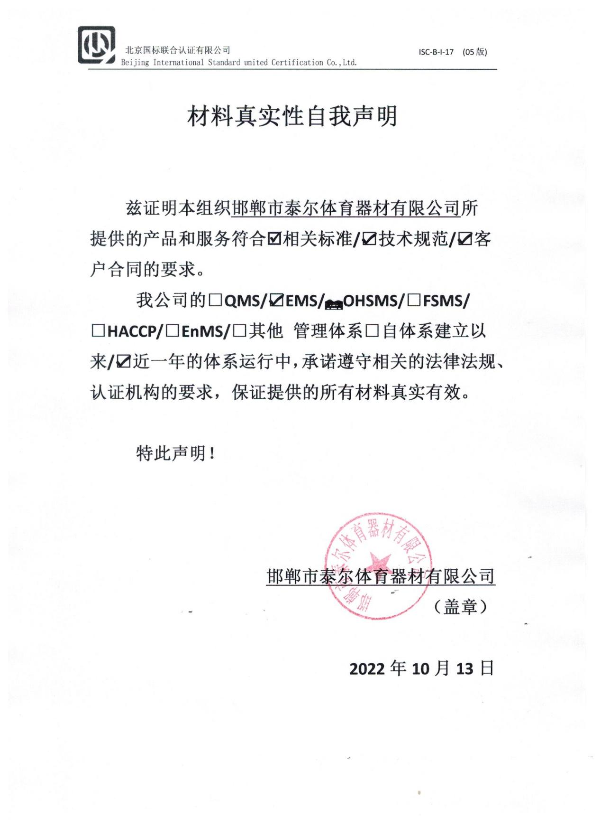**材料真实性自我声明**

**兹证明本组织****邯郸市泰尔体育器材有限公司所提供的产品和服务符合þ相关标准/☑技术规范/☑客户合同的要求。**

**我公司的□QMS/☑EMS/☑OHSMS/****□FSMS/** **□HACCP/□EnMS/□其他 管理体系□自体系建立以来/☑近一年的体系运行中，承诺遵守相关的法律法规、认证机构的要求，保证提供的所有材料真实有效。**

**特此声明！**

**邯郸市泰尔体育器材有限公司**

**（盖章）**

**2022年10月13日**